基于Java SE的MP3音乐平台

1. 项目背景：

基于Java SE和互联网上开源的JMP123 MP3解码项目（主页：http://jmp123.sf.net/）。目的旨在通过这次项目的开发，了解大概的音乐文件编码和解码的规则，以及熟练已有的Java SE技术，同时提前学习基础的数据库知识。

2. 项目基础架构：

该音乐播放平台主要分为服务器和客户端。

用户在客户端能实现本地离线播放，也能通过账户登陆实现在线下载音乐。客户端的音乐播放操作基本为可视化操作，简单易上手，同时以动态频谱图的形式图像化歌曲的播放。

而服务器端则负责审核用户的各类操作，包括用户的注册，登陆，登出，信息修改以及用户对音乐的下载操作。而底层使用MySQL数据库存储服务器的用户信息数据和音乐数据。

3. 项目进程：

2018/12/11 基本完成客户端的客户界面搭建，基本完成服务器和客户端的基础网络连接工作。

2018/12/25 基本完成所有功能，实现完整的服务体验。

4.项目基础架构介绍：

4.1项目主架构：

该项目除去开源的JMP123解码项目的包一共包含5个大包，下含6个包图。

其中服务器包含4个包，分别是domain，database，server_net和server_ui4个包。

而客户端包含了2个包，分别是domain和cilent2个包，但cilent包内含mp3player_ui和net2个包。

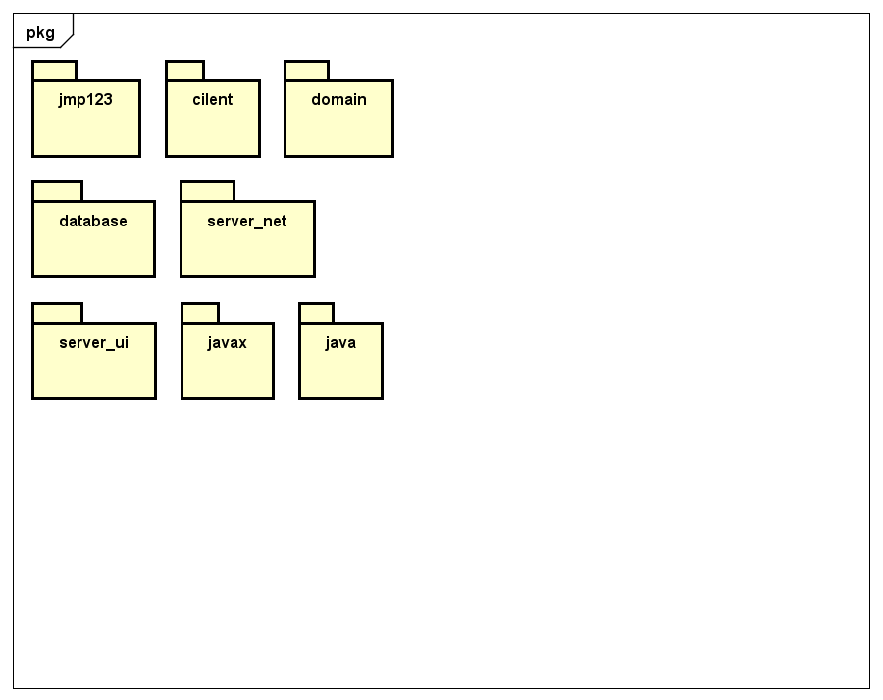

Figure 1 主包图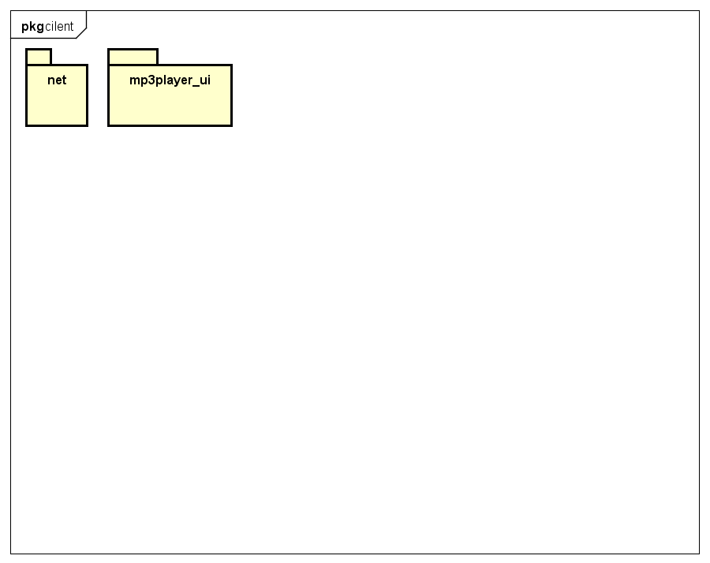

Figure 2 cilent包图

4.2 cilent包详解：

4.2.1 mp3player_ui包详解:

这个包中主要包含了客户端的用户界面类，涵盖应用主界面，登陆界面，用户信息界面。在其中嵌入了JMP123开源项目的解码器和播放列表组件。

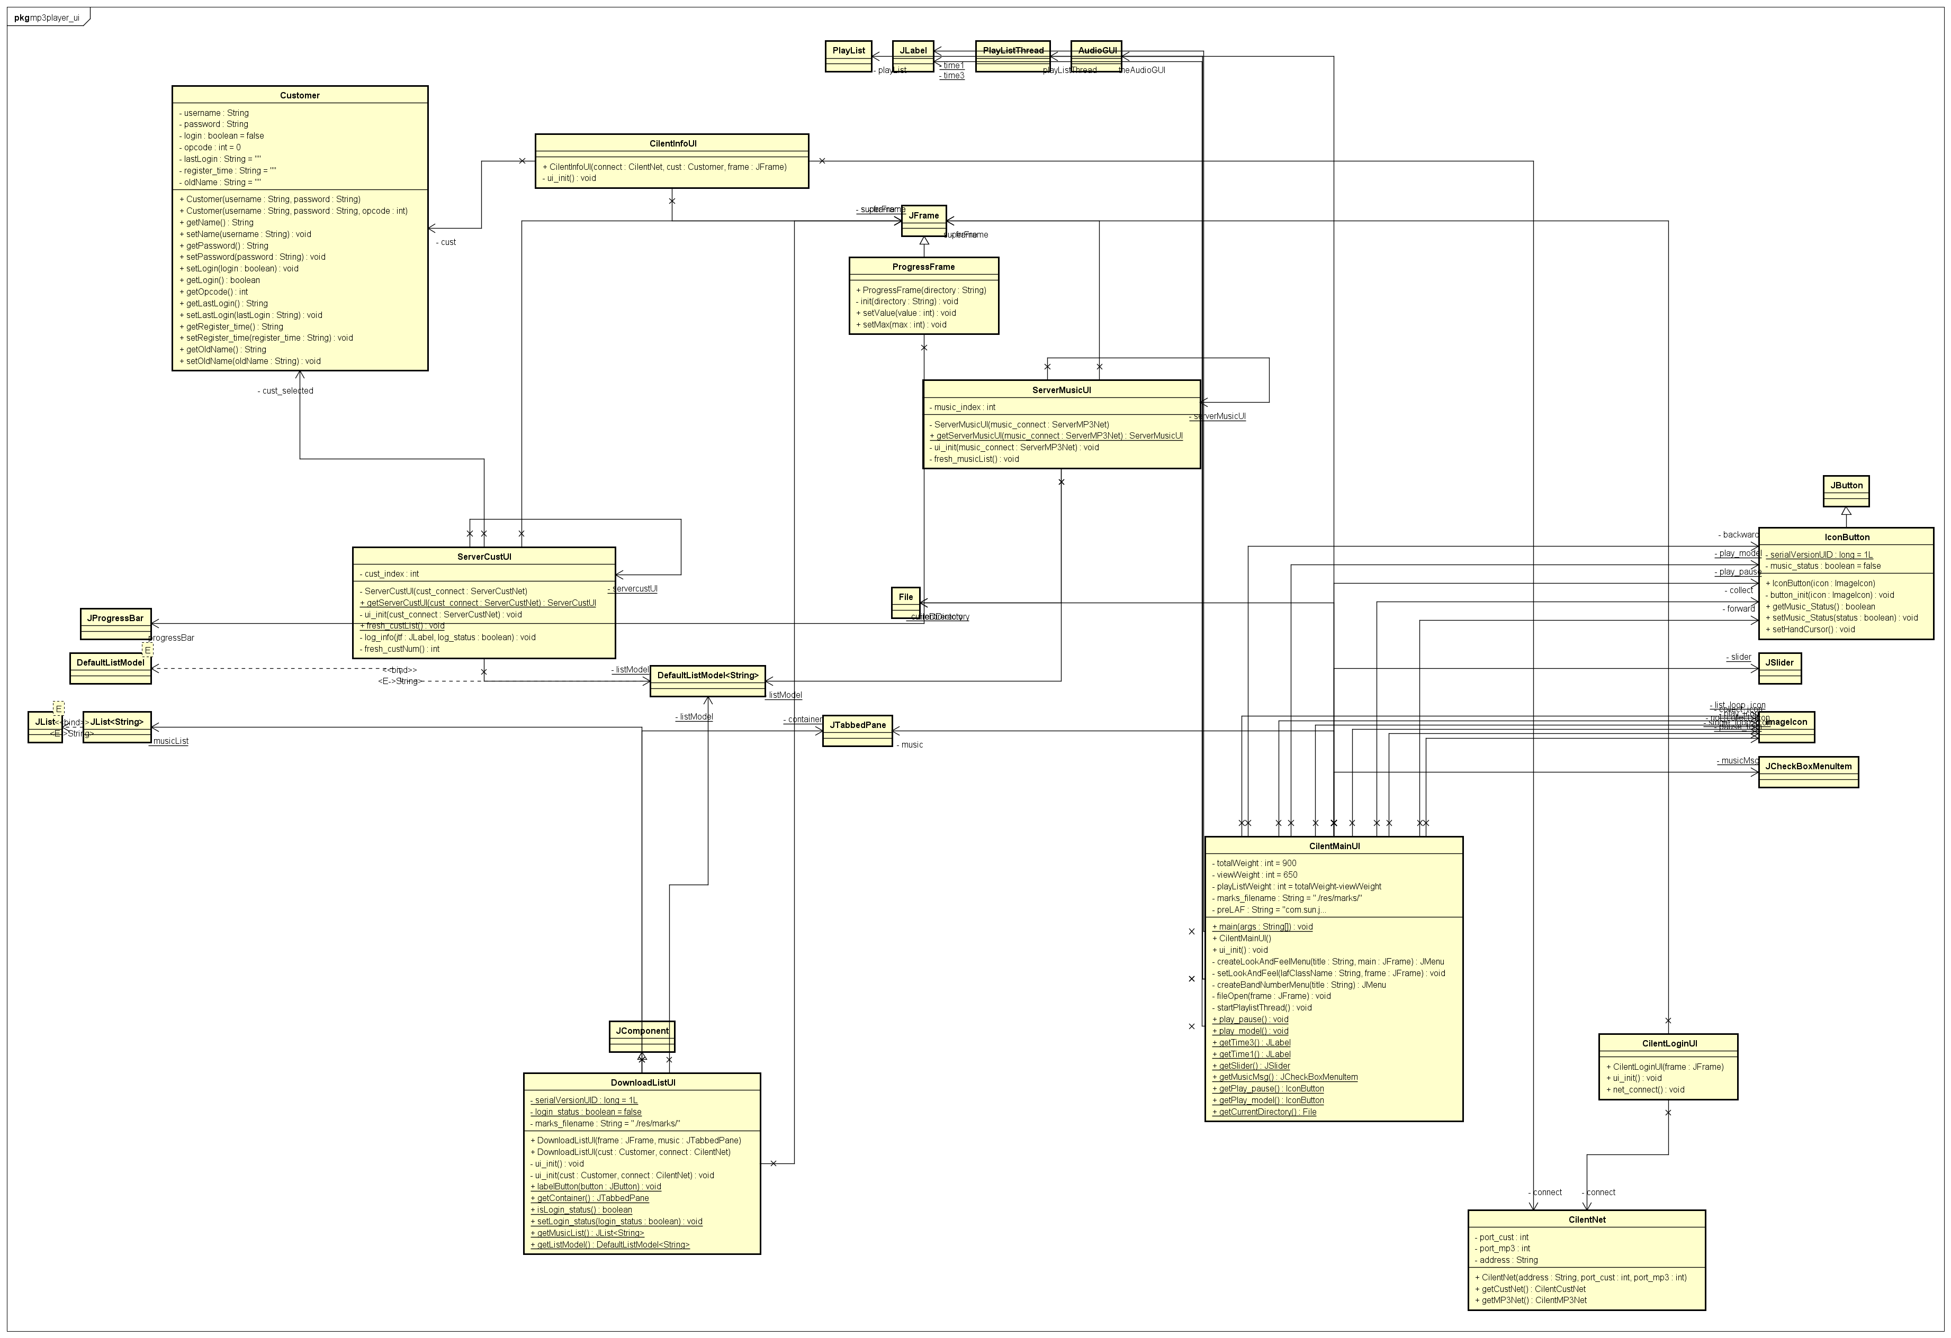

Figure 3 mp3player_ui包

4.2.2 net包详解：

该包主要是包含用户所使用的网络类CilentCustNet和MP3文件传输所使用的网络类CilentMP3Net，以及总领两个网络类的总网络类CilentNet。旨在实现与服务器的网络连接以及相应的文件传送。

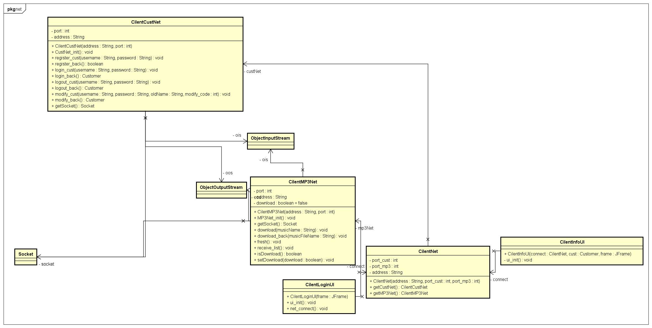

Figure 4 net包

4.3 domain包详解：

Domain包主要包含由用户抽象而来的用户类以及相应产生的用户库类，由MP3文件抽象而来的音乐类和相应产生的音乐库类。用户库类的设计初衷是为了将所有用户统筹到一个ArrayList当中，便于对用户的增删改查等操作。同理，对音乐库类而言，设计初衷也是这个道理。

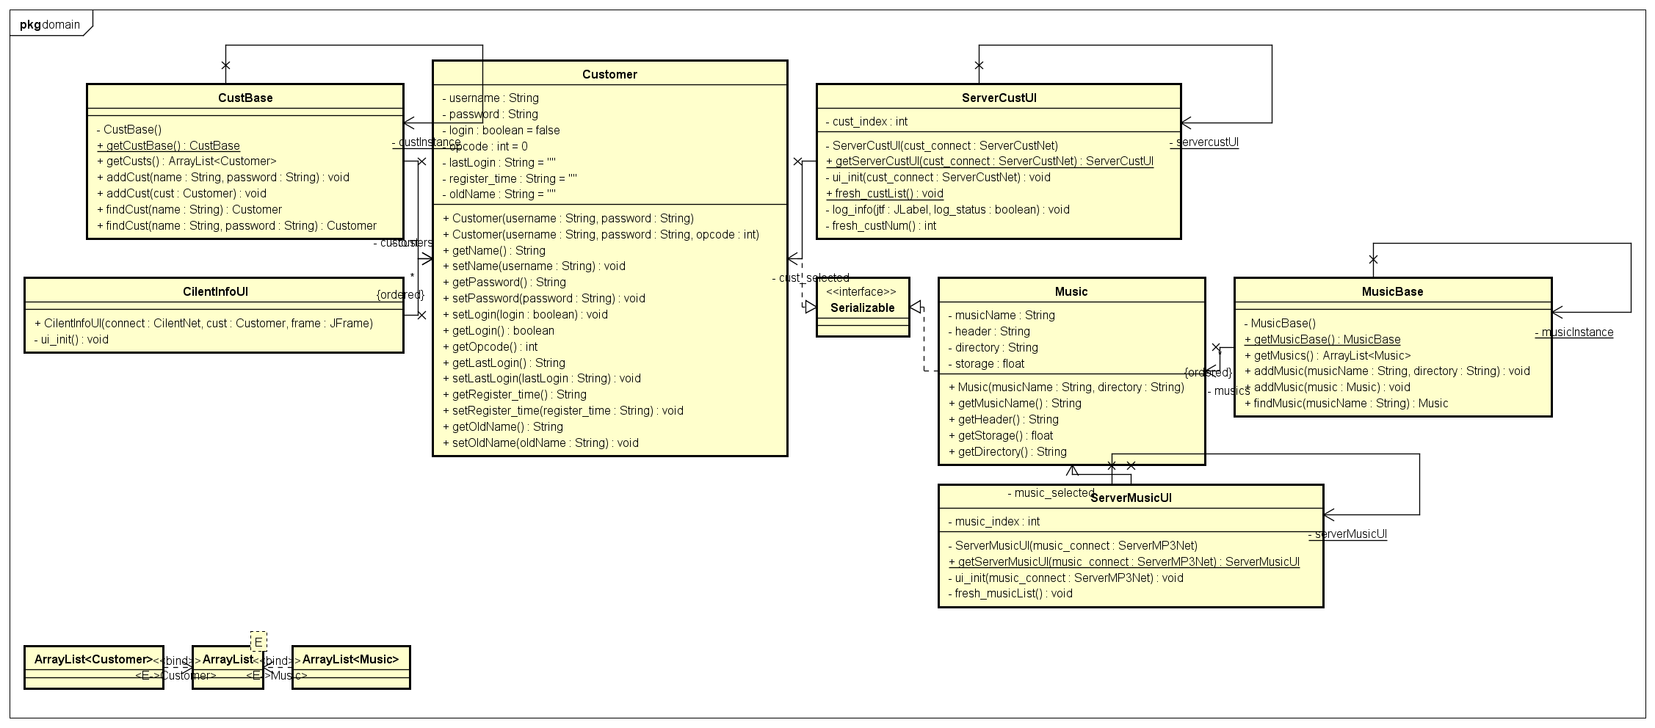

Figure 5 domain包

4.4 database包详解：

Database包主要包含了CustDatabase类和MP3Database类，前者是为了实现Java环境下与MySQL数据库在用户数据上的连接以及之后的增删改操作，后者是为了实现Java环境下与MySQL数据库在音乐数据上的连接以及之后的增删操作。

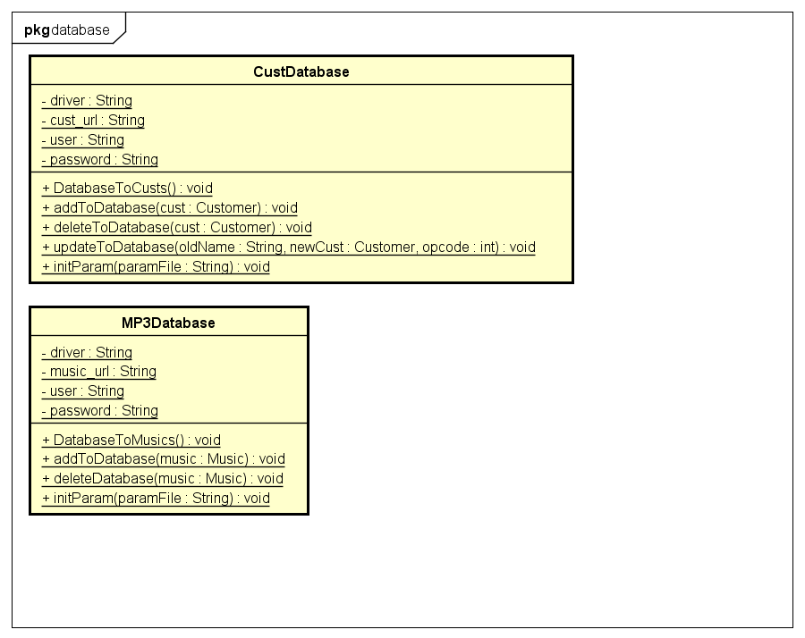

Figure 6 database包

4.5 server_net包详解：

server_net包主要包含三个类，ServerCustNet实现用户在用户层面与服务器进行连接以及之后的进一步的增删改查操作，ServerMP3Net实现用户在登陆后与服务器进行音乐文件的下载。而Server类是总领两个网络的总网络类（两个网络类都支持多用户连接）

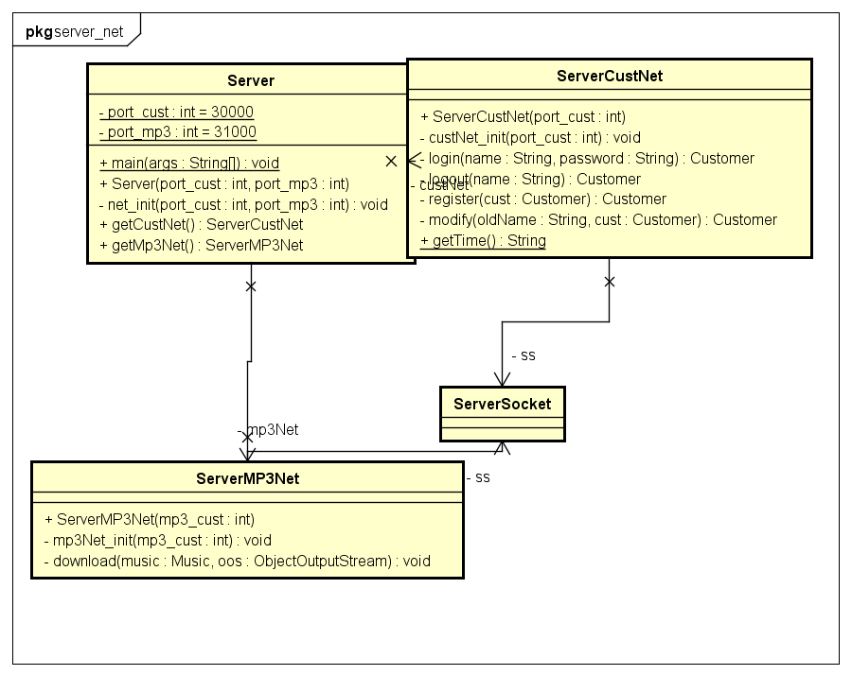

Figure 7 server_net包

4.6 server_ui包详解：

这个包主要是实现服务器端的用户信息以及音乐信息的管理可视化。ServerCustUI是为了实现用户信息的管理可视化（允许用户信息的增删改查），ServerMP3UI是为了实现音乐信息的管理可视化（允许音乐文件的添加和删除）。

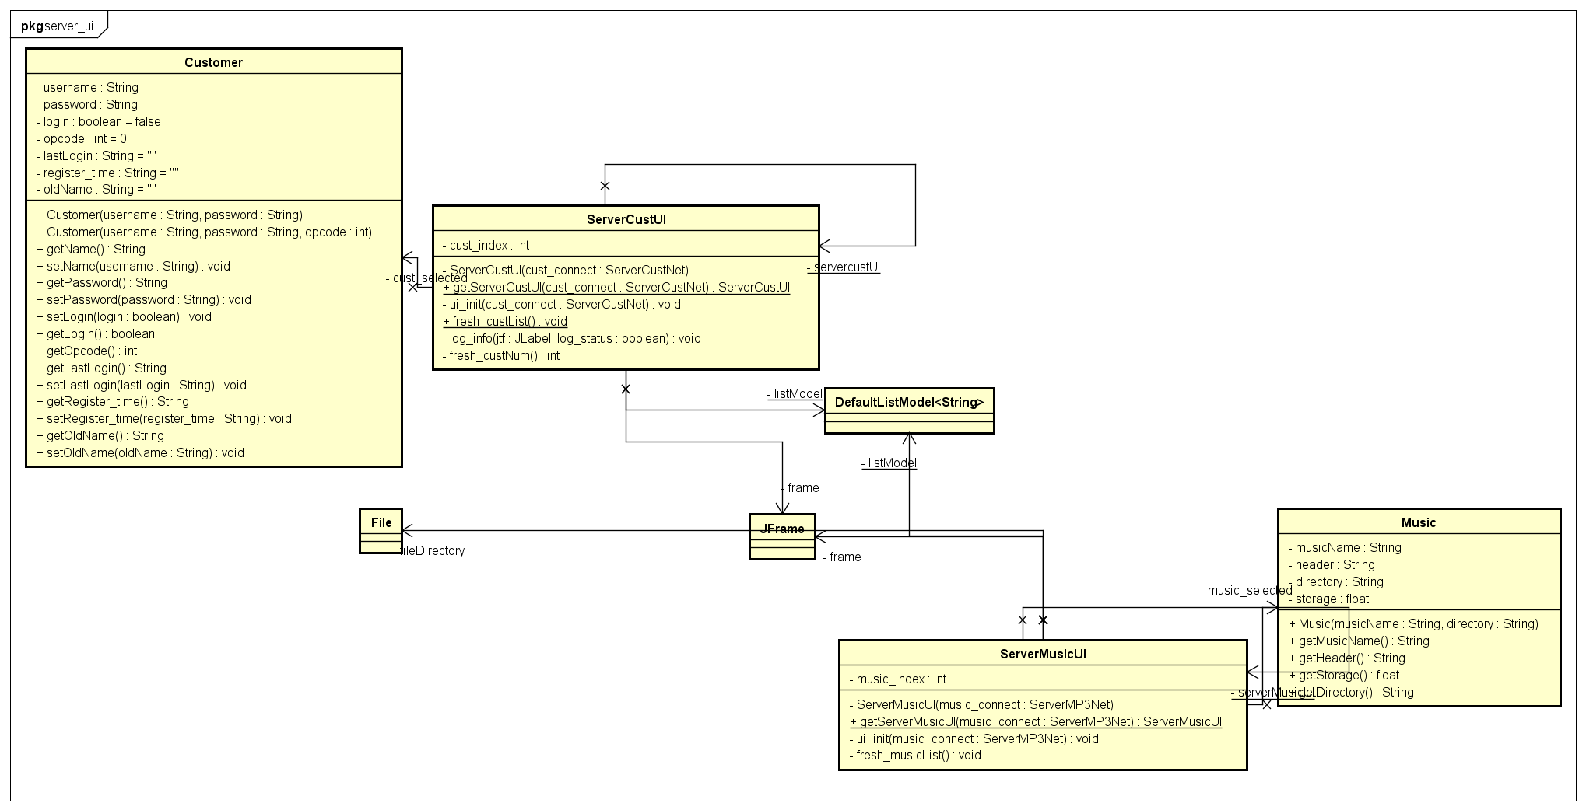

Figure 8 server_ui包